1. РАСЧЁТ ЧУВСТВИТЕЛЬНОСТИ ПРИЁМНИКА
1.1 Исходные данные
Структурная схема ВЧ тракта приёмника представлена на рис.1.
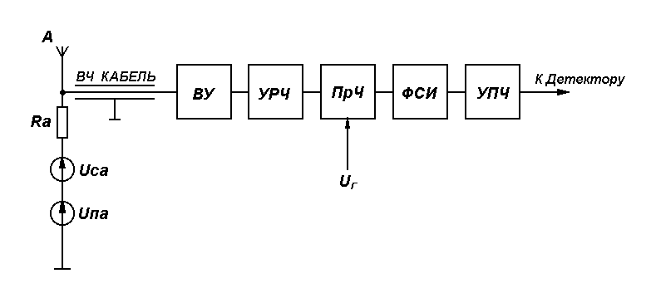 Рисунок 1–Структурная схема ВЧ тракта приёмника.

Параметры ВЧ тракта приёмника:
- Сопротивление антенны: R_{a}=50 Ом;
- Шумовая температура антенны: Т_{а} =40 К;
- Потери в кабеле: L_{каб} =2 дБ;
- Потери во входном устройстве (ВУ): L_{ВУ} =1,3 дБ;
- Коэффициент передачи мощности УРЧ: К_{рУРЧ} =15 дБ;
- Коэффициент шума УРЧ: К_{шУРЧ} =1 дБ;
- Коэффициент передачи мощности ПРЧ: К_{рПРЧ} =12 дБ;
- Коэффициент шума ПРЧ: К_{шПРЧ}=6дБ;
- Потери в ФСИ: L_{ФСИ} =1,5 дБ;
- Полоса пропускания фильтра на уровне 3 дБ: ΔF_{ФСИ} =30 МГц;
- Коэффициент шума УПЧ: К_{шУПЧ} =12 дБ;
- Требуемое соотношение сигнал/шум на входе детектора: q₀ =14 дБ.

Требуется определить:
- Шумовую температуру приёмника Т_{шПРМ};
- Коэффициент шума приёмника К_{шПРМ};
- Чувствительность приёмника в единицах мощности;
- Чувствительность приёмника в дБ;
Изм.
Лист
№ докум.
Подпись
Дата
Лист
3
4072214000000 ПЗ
- Чувствительность приёмника в единицах напряжения мкВ;
- Дать оценку структуры ПРМ для возможного снижения шумов и улучшения чувствительности;
- Предложить необходимые способы повышения чувствительности приёмника.

1.2 Расчетная часть
Изм.
Лист
№ докум.
Подпись
Дата
Лист
4
4072214000000 ПЗ

1) Переводим “дБ” в линейную шкалу:
$Х(\text{раз})={\text{10}}^{\frac{Х(\text{дБ})}{\text{10}}}$; (1)

2) Согласно выражению $K_{\text{шПСЧП}}=L=\frac{1}{K_{p}}$ (2) рассчитываем значения коэффициентов передачи и коэффициентов шума пассивных узлов:

3) Согласно выражению $Т_{\text{ЧП}}=(К_{ш}−1)⋅Т_{0}$ (3) вычисляем значения шумовой температуры Т_{ш} каждого каскада:

Изм.
Лист
№ докум.
Подпись
Дата
Лист
5
4072214000000 ПЗ

4) Основываясь на выражении
$Т_{\text{ОБЩ}}=Т_{1}+\frac{Т_{2}}{К_{р1}}+\frac{Т_{3}}{К_{р1}⋅К_{р2}}+⋅+\frac{Т_{n}}{\prod_{i=1}^{n−1}{К_{\text{рi}}}};$ (4)
рассчитываем шумовую температуру Т_{ш} приёмника в целом, при этом обязательно фиксируем удельный вклад каждого каскада:
5) Используя выражение $К_{ш}=1+\frac{Т_{\text{шЧП}}}{Т_{0}}$ (5) находим коэффициент шума приёмника:

6) Определяем суммарную шумовую температуру приёмника и антенны:

7) Вычисляем суммарную шумовую мощность на входе ПРМ, полагая, что ΔF_{эф}≈ΔF=30 МГц:

8) Рассчитываем искомое значение чувствительности приёмника:
Вычисляем значение чувствительности в дБ, относительно 1мВт:
И в единицах напряжения:

1.3 Анализ полученных результатов

Сравнивая шумовые температуры приёмника и антенны:

Т_{шПРМ}=581,571 К;
Т_{шА}=40 К;

можем утверждать, что Т_{шПРМ}>>Т_{шА} (≈в 14,5 раз). Следовательно, при уменьшении шумовой температуры приёмника возможны значительные улучшения чувствительности устройства. Т.о. уменьшение шумов приёмника целесообразно.
Из анализа п.4 видно, что основной вклад шума вносят УРЧ и УПЧ.
Целесообразно применить следующие рекомендации:

а) УПЧ: можно рекомендовать использовать УПЧ с меньшим уровнем собственных шумов. Например К_{шУПЧ}=5 дБ. Переведем в линейную шкалу:
$К_{\text{шУПЧ}}={\text{10}}^{\frac{5}{\text{10}}}=3,\text{162277};$
следовательно: $Т_{\text{шУПЧ}}=(К_{\text{шУПЧ}}−1)⋅Т_{0}=(3,\text{162277}−1)⋅\text{293}=\text{633},\text{547}К;$
С учётом этого пересчитаем значение шумовой температуры приёмника в целом:

Заметно снижение шумовой температуры, однако, применение малошумящего УПЧ повлечёт за собой дополнительные затраты, т.к. необходимо применять дорогостоящие малошумящие комплектующие.

б) Кабель: можно рекомендовать передвинуть ВУ и УРЧ непосредственно к антенне, а кабель подключить к выходу УРЧ. Тогда анализируемые данные при такой структуре ПРМ примут вид:
Изм.
Лист
№ докум.
Подпись
Дата
Лист
6
4072214000000 ПЗ

Изм.
Лист
№ докум.
Подпись
Дата
Лист
7
4072214000000 ПЗ

Дальнейшее уменьшение шумов возможно при:

- Снижении потерь в ВУ: в нашем случае потери в ВУ и так не велики – дальнейшее снижение повлечёт за собой сильное усложнение и подорожание входных цепей;

С учётом пересчета шумовой температуры приёмника пересчитаем п.п.5-8:

5) Используя выражение $К_{ш}=1+\frac{Т_{\text{шЧП}}}{Т_{0}}$ (5) находим коэффициент шума приёмника:

6) Определяем суммарную шумовую температуру приёмника и антенны:

7) Вычисляем суммарную шумовую мощность на входе ПРМ, полагая, что ΔF_{эф}≈ΔF=30 МГц:

8) Рассчитываем искомое значение чувствительности приёмника:
Вычисляем значение чувствительности в дБ, относительно 1мВт:
Изм.
Лист
№ докум.
Подпись
Дата
Лист
4072214000000 ПЗ

и единицах напряжения:

С учётом проведённого анализа схема структурная схема ВЧ тракта приёмника имеет вид:
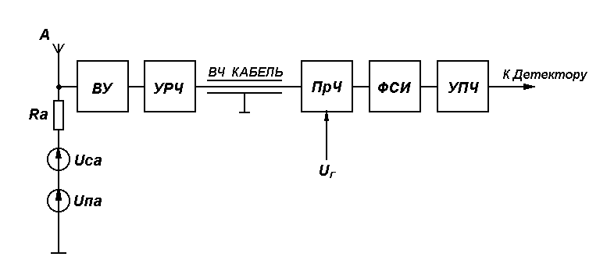
Рисунок 2 – Структурная схема ВЧ тракта приёмника с учётом вклада шумов отдельными компонентами.

Изм.
Лист
№ докум.
Подпись
Дата
Лист
8
4072214000000 ПЗ

